ผลการปฏิบัติงานสืบสวน เดือน พฤศจิกายน 2567

วันที่ 14 พฤศจิกายน พ.ศ.2567
🔸ภายใต้การอำนวยการของ พ.ต.อ.สมศักดิ์ มีสัจจานนท์ ผกก.สภ.ศรีนครินทร์ พ.ต.ท.ประกาศ เอียดคล้าย รองผกก.สส.สภ.ศรีนครินทร์ พ.ต.ท.นิคม ปาลเกลี้ยง สว.สส.สภ.ศรีนครินทร์ สั่งการให้
เจ้าหน้าที่ตำรวจชุดสืบสวน สภ.ศรีนครินทร์ นำโดย ร.ต.อ.นคร สิริโสทร รอง สว.สส.ฯ พร้อมเจ้าหน้าที่ชุดสืบสวน สภ.ศรีนครินทร์ ได้ร่วมกันจับกุมยาเสพติดให้โทษชนิดยาบ้า จำนวน 1 ราย ดังนี้
พร้อมด้วยของกลาง ยาเสพติดให้โทษชนิดร้ายแรงประเภท 1 (ยาบ้า) จำนวน 6 เม็ด
กระทำความผิดฐาน มียาเสพติดให้โทษชนิดร้ายแรงประเภท 1 (ยาบ้า) ไว้ในครอบครองโดยผิดกฎหมายและเสพยาเสพติดให้โทษประเภท 1 โดยผิดกฎหมาย
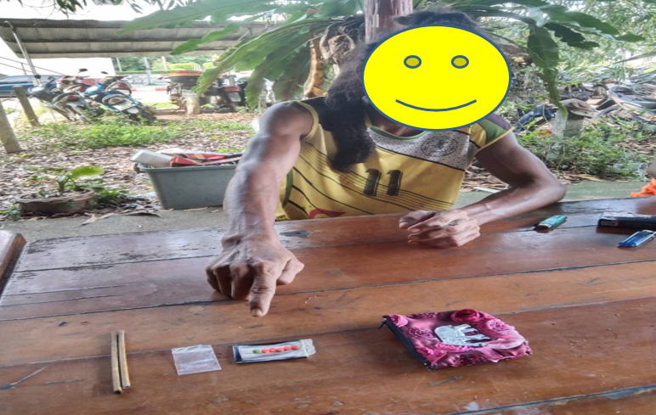
สถานที่จับกุม บริเวณสวนปาล์มน้ำมัน ม.8 ต.อ่างทอง อ.ศรีนครินทร์ จ.พัทลุง เมื่อวันที่ 14 พฤศจิกายน 2567 เวลาประมาณ 14.30 น.

วันที่ 18 พฤศจิกายน พ.ศ.2567
🔸ภายใต้การอำนวยการของ พ.ต.อ.สมศักดิ์ มีสัจจานนท์ ผกก.สภ.ศรีนครินทร์ พ.ต.ท.ประกาศ เอียดคล้าย รองผกก.สส.สภ.ศรีนครินทร์ พ.ต.ท.นิคม ปาลเกลี้ยง สว.สส.สภ.ศรีนครินทร์สั่งการให้
เจ้าหน้าที่ตำรวจชุดสืบสวน สภ.ศรีนครินทร์ นำโดย ร.ต.อ.พงษ์สวัสดิ์ วีระกุล รอง สว.สส.ฯ พร้อมเจ้าหน้าที่ชุดสืบสวน สภ.ศรีนครินทร์ ได้ร่วมกันจับกุมบุคคลตามหมายจับศาลจังหวัดพัทลุง จำนวน 1 ราย ดังนี้
ตามหมายจับศาลจังหวัดพัทลุง ที่ จ.445/2567 ลงวันที่ 1 พฤศจิกายน พ.ศ.2567
กระทำความผิดฐาน ลักทรัพย์ในเวลากลางคืนโดยทำอันตรายสิ่งกีดกั้นสำหรับคุ้มครองบุคคลหรือทรัพย์โดยใช้ยานพาหนะเพื่อสะดวยแก่การกระทำความผิดหรือการพาทรัพย์นั้นไปหรือเพื่อให้พ้นการจับกุม
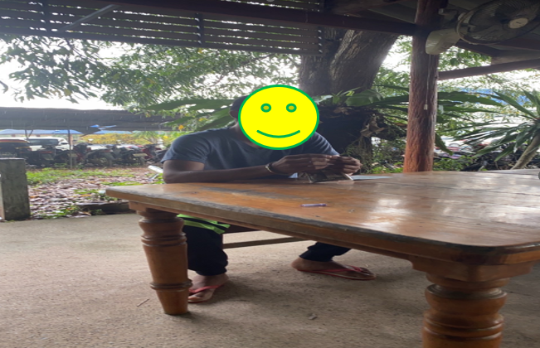
สถานที่จับกุม บริเวณลานจอดรถ ศาลากลางจังหวัดตรัง ต.ทับเที่ยง อ.เมือง จ.ตรัง เมื่อวันที่ 18 พฤศจิกายน 2567 เวลาประมาณ 08.30 น.

วันที่ 25 พฤศจิกายน พ.ศ.2567
🔸ภายใต้การอำนวยการของ พ.ต.อ.สมศักดิ์ มีสัจจานนท์ ผกก.สภ.ศรีนครินทร์ สั่งการให้
เจ้าหน้าที่ตำรวจชุดสืบสวน สภ.ศรีนครินทร์ นำโดย พ.ต.ท.ประกาศ เอียดคล้าย รองผกก.สส.สภ.ศรีนครินทร์ พ.ต.ท.นิคม ปาลเกลี้ยง สว.สส.สภ.ศรีนครินทร์ พร้อมเจ้าหน้าที่ชุดสืบสวน สภ.ศรีนครินทร์ ได้ร่วมกันจับกุมบุคคลตามหมายจับศาลจังหวัดพัทลุง จำนวน 1 ราย ดังนี้
ตามหมายจับศาลจังหวัดพัทลุง ที่ จ.487/2567 ลงวันที่ 25 พฤศจิกายน พ.ศ.2567
กระทำความผิดฐาน โดยไม่มีเหตุอันควรบุกรุกเข้าไปเคหสถานของผู้อื่นหรือไม่ยอมออกจากสถานที่เช่นว่านั้นเมื่อผู้มีสิทธิห้ามมิให้เข้าไปไล่ให้ออกมาโดยกระทำผิดในเวลากลางคืน
สถานที่จับกุม หน้าบ้านเลขที่ 110 ม.7 ต.อ่างทอง อ.ศรีนครินทร์ จ.พัทลุง เมื่อวันที่ 25 พฤศจิกายน 2567 เวลาประมาณ 15.10 น.
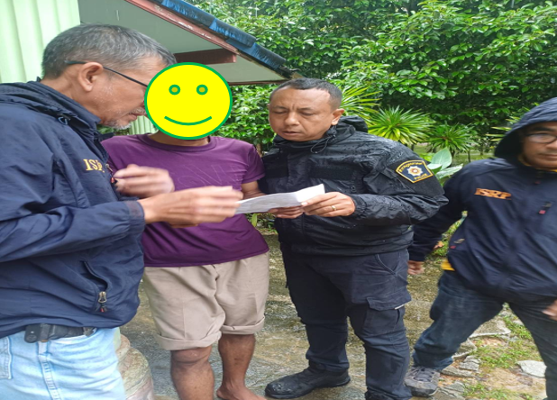

วันที่ 29 พฤศจิกายน พ.ศ.2567
🔸ภายใต้การอำนวยการของ พ.ต.อ.สมศักดิ์ มีสัจจานนท์ ผกก.สภ.ศรีนครินทร์ พ.ต.ท.ประกาศ เอียดคล้าย รองผกก.สส.สภ.ศรีนครินทร์ สั่งการให้
เจ้าหน้าที่ตำรวจชุดสืบสวน สภ.ศรีนครินทร์ นำโดย พ.ต.ท.นิคม ปาลเกลี้ยง สว.สส.สภ.ศรีนครินทร์ พร้อมเจ้าหน้าที่ชุดสืบสวน สภ.ศรีนครินทร์ ได้ร่วมกันจับกุมยาเสพติดให้โทษชนิดยาบ้า จำนวน 1 ราย ดังนี้
พร้อมด้วยของกลาง ยาเสพติดให้โทษชนิดร้ายแรงประเภท 1 (ยาบ้า) จำนวน 14 เม็ด
กระทำความผิดฐาน มียาเสพติดให้โทษชนิดร้ายแรงประเภท 1 (ยาบ้า) ไว้ในครอบครองโดยผิดกฎหมายและเสพยาเสพติดให้โทษประเภท 1 โดยผิดกฎหมาย
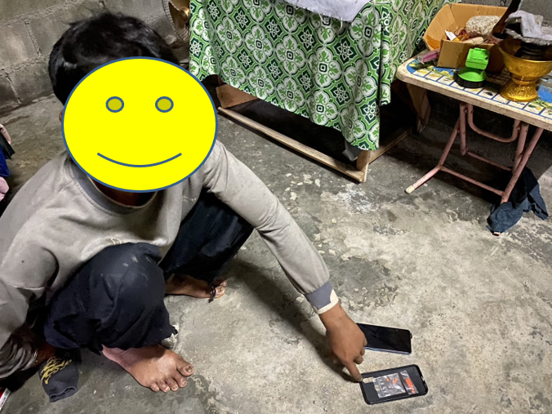
สถานที่จับกุม บ้านเลขที่ 209 ม.8 ต.ลำสินธุ์ อ.ศรีนครินทร์ จ.พัทลุง เมื่อวันที่ 29 พฤศจิกายน 2567 เวลาประมาณ 09.20 น

